Индивидуальное логопедическое занятие по постановке звука [р].
Учитель-логопед Лиходедова Т.В.
Тема: Постановка звука [р].
Цель: учить правильно произносить звук [р] с механической помощью.
Задачи:
Коррекционно- развивающие:
· развивать фонематические процессы;
· развивать артикуляционную, мелкую моторику;
· развивать внимание, память.
Образовательные
· учить выделять звук [р] из ряда слов;
Воспитательные:
· воспитывать интерес к занятию, умение сосредотачиваться.
Оборудование: зеркало, игрушка Тигрёнок, логопедический зонт с шариком или палочка с надетой сверху соской для постановки звука [р], предметные картинки с символами на обратной стороне, набор геометрических фигур, счетные палочки, картинки с изображением животных.
Ход занятия
1.Организационный момент.
-Здравствуй,(имя ребенка). Как твои дела, настроение? Давай вспомним наше правило:

Говорим всегда красиво,
правильно, неторопливо
Кто хочет разговаривать,
Тот должен выговаривать,
Все правильно и внятно
Чтоб всем было понятно.

-Сегодня хочу познакомить тебя с маленьким тигренком, который живет в зоопарке со своей мамой-тигрицей. Мама отпустила его вместе со мной, чтобы малыш-тигренок научился рычать. Ты тоже учишься правильно произносить звук [р]. Значит, вы сможете помочь друг другу.
2.Основная часть. Артикуляционная и дыхательная гимнастика.
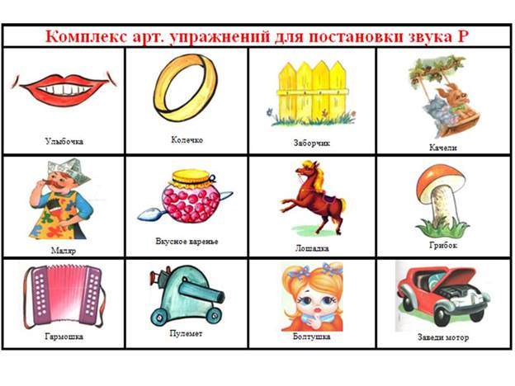
-Язычок мы подготовили. Ты молодец! У тебя все замечательно получилось!
3. Упражнения на дыхание.
Упражнение – «Кораблики». Помоги тигренку пустить бумажные кораблики в плавание. Постарайся сделать длительный плавный выдох.
Упражнение-«Парашютик». Постарайся сделать сильный, резкий выдох.

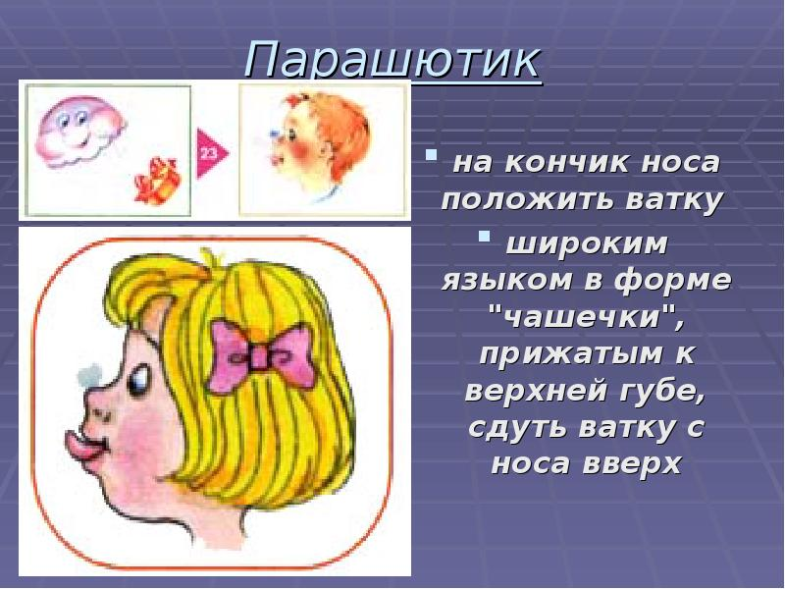
4. Артикуляция звука [р]. Повторение правильной артикуляции звука [р].
-Тигренок очень заинтересовался своим отражением в зеркале, пока мы выполняли и показывали ему упражнения. Покажи правильную артикуляцию звука [р].
- губы растянуты в улыбке;
- зубы на некотором расстоянии друг от друга;
- кончик языка поднят к альвеолам и вибрирует;
- посередине язычка идет сильная воздушная струя, которую мы ощущаем на ладони.
(несколько раз логопед с ребенком отрабатывает правильную артикуляцию звука [р]).
4.Постановка звука «Р» с механической помощью.
- Устали наши язычки, а давай погуляем вместе с тигренком. Посмотри-ка, на дереве сидит дятел и громко, резко, твердо стучит (д-д-д). Покажи тигренку, как стучит дятел, а я помогу тебе нашей волшебной палочкой с соской. Произнеси быстро длинный ряд «дддд» (В это время соской, подложенной под кончик языка, логопед производит частые колебательные движения из стороны в сторону, получается рокот, характерный для произношения звука [р]).
5. Игра на развитие фонематического слуха «Подай деталь».
-Немного дальше водитель ремонтирует машину, ищет нужные детали. Помоги ему, подай только ту деталь, в названии которой слышится звук «р». А тигренок тебе поможет. (Логопед предлагает детали – геометрические фигуры – и проговаривает ряд слов: стартер, свеча, генератор, цепь, фара, руль, лампочка, глушитель, фильтр. Ребенок должен взять ту деталь, которую логопед сопровождает словом со звуком [р]).
6.Закрепление звука[ Р] со стечением согласных в слогах с сочетанием ДР
- Потренируемся произносить звук [Р]. Повторяй за мной:
ДР…А – ДР…А – ДР…А
ДР…О – ДР…О – ДР…О
ДР…У – ДР…У – ДР…У
ДР…Ы – ДР…Ы – ДР…Ы
(применение зонда или соски)
Заключительный этап.
1. Итог занятия
-Тигренок к маме вернулся и рычать научился. Наше с тобой занятие подошло к концу. Сегодня ты тоже учился произносить звук [р] с помощью волшебной палочки с соской, а тигренок тебе помогал.
-Что происходит с губами, зубами, языком? (Губы открыты, зубы сближены, язык упирается в бугорочки за верхними зубами, кончик языка приподнят)
-Дай характеристику этому звуку (Звук [Р] – согласный, звонкий может быть твердым и мягким)
- Дома тренируйся произносить раскатистое длительное ДР с помощью соски.

8.Рефлексия.
Подведение итога всего занятия, оценивание успешности, работоспособности ученика, рекомендации и пожелания.
- Спасибо тебе за занятие.

